Практическая работа № 8  
Фильтр гаусса

Версия 0

Выполнил студент группы б-МХРТ-41  
Самохин Никита Евгеньевич

Параметр σ = 9 * 0.15 = 1.5.

На Python был создан алгоритм фильтрации изображения по методу Гаусса, который не прибегает к готовым библиотекам с соответствующими методами. В результате этого наблюдается низкая оптимизация и длительное время обработки изображений. Код был автоматически задокументирован с помощью ПО Doxygen.

Входное изображение программы приведено на рис. 1.

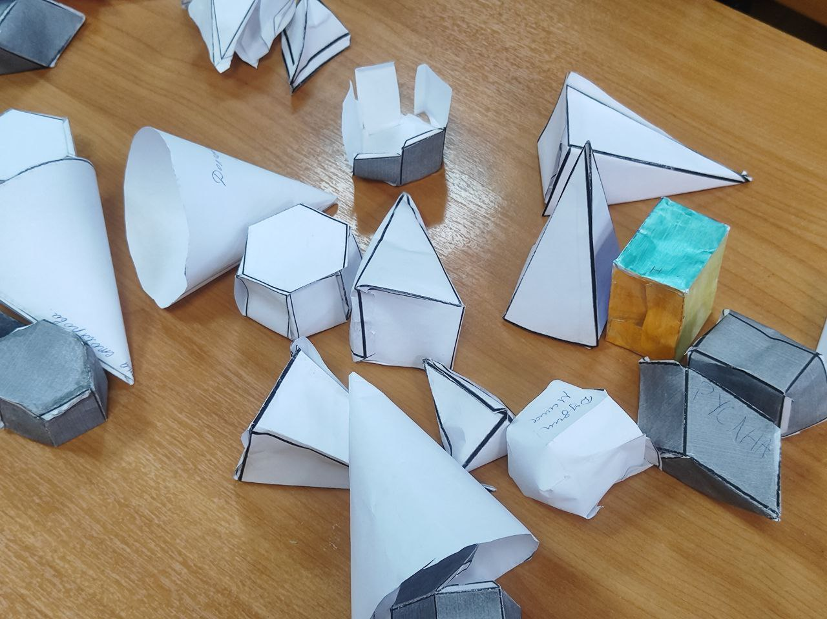

Рис. 1. Исходное изображение

В результате выполнения программы получено следующее изображение:

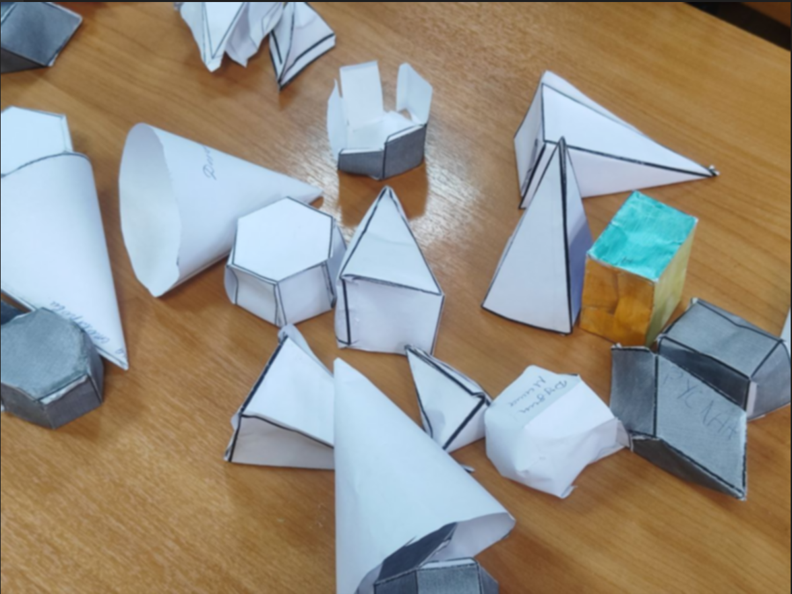

Рис. 2. Обработанное изображение

Документация, сделанная с помощью Doxygen:

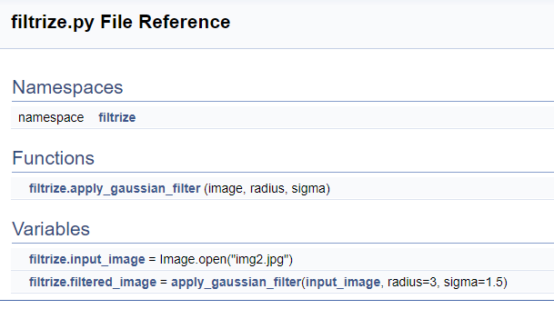

**Вывод:** Применение оператора Гаусса на изображении имеет эффект снижения уровня шумов, однако этот процесс влечет за собой некоторую деградацию резкости изображения.